Cours n° 1 : Neural Networks and Deep Learning

Semaine 1 :
Le but d’un réseau de neurones est de réaliser des prédictions.
Le cas d’une régression linéaire, par exemple prédire le prix d’une maison en fonction de sa superficie peut être réalisé en utilisant un réseau de neurones avec une seule couche de sortie à un neurone.

Le réseau peut se représenter de la forme :

Surface de la maison X
Prix de la maison Y

Un neurone

La relation entre les variables surface de la maison et le prix de la maison se modélisent de la forme :Y = aX + b

On peut tenir compte du fait que le prix est toujours positif, en utilisant la fonction Relu (Rectified Linear Unit) pour ce cas de régression linéaire.

Y
Relu

x
x
x
x
x
x
x

X

Figure 1 : Nuage de points et fonction Relu

Les réseaux de neurones font partie des méthodes d’apprentissage supervisé.

Ils peuvent être appliqués dans différents domaines :
- la publicité sur internet, en utilisant les informations sur des utilisateurs, on peut prédire si un utilisateur va avoir des chances de cliquer sur une publicité.
- Computer vision : en vue de tagger une photo
- Audio : extraire un texte à partir d’un enregistrement audio, en vue de reconnaître un discours.
- Traduction automatique de textes, par exemple d’anglais à chinois
- Voitures et véhicules autonomes : à partir d’images et d’informations « radar », obtenir en sortie la position d’autres véhicules

Dans le domaine des techniques de Deep learning, des réseaux de neurones « standard » ou
de type CNN (Convolutional Neural Networks) peuvent être utilisés pour le photo tagging.

Des réseaux de type RNN (Recursive Neural Networks) utilisant l’aspect séquentiel des données (composantes temporelles) peuvent être utilisés pour ce qu’on appelle la « speech recognition » et également pour la traduction automatique de textes.
Une architecture customisée et hybride est adaptée pour les problématiques de véhicules autonomes.

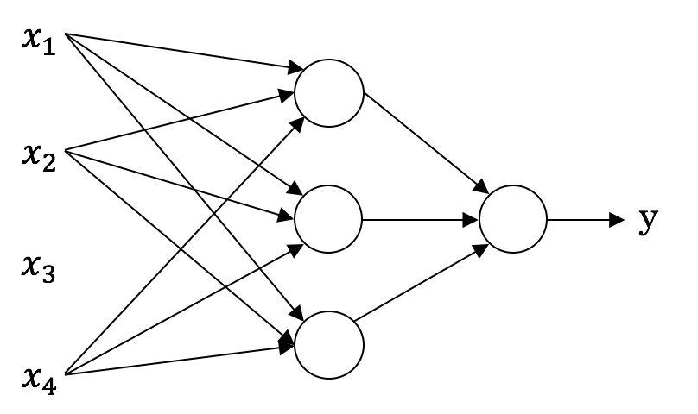
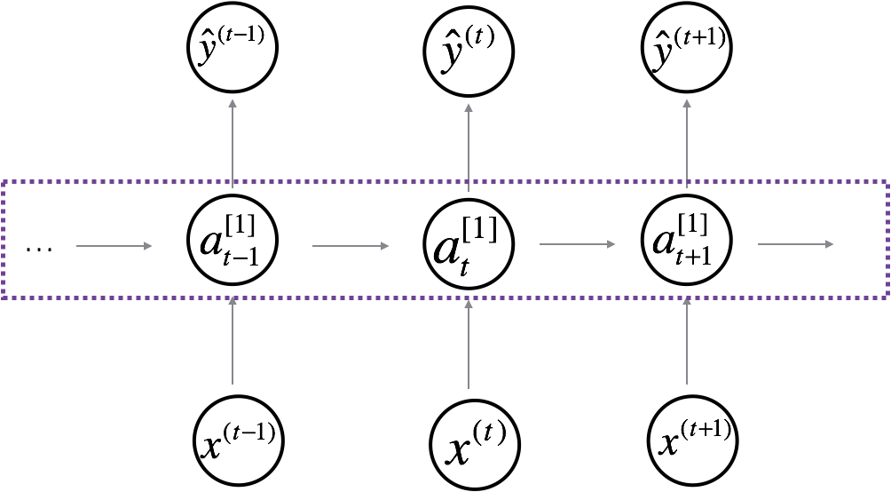

Figure 2 : différents types de Neural Networks (classique, CNN et RNN)

Pourquoi le Deep learning est il en train de prendre autant d’ampleur ?

Les quantités de données ont explosés ces dernières années, ce qui permet un gain énorme pour la précision des modèles NN. Ci-dessous un aperçu sous forme de graphique ce gain de performance de ces modèles :
Réseau de taille élevée NN
Performance
Réseau moyen NN

Petit réseau NN

Algorithme traditionnel

Quantité de données labellisées
Petits jeux de données

Figure 3 : l’impact de la quantité de données sur le modèle

Les courbes sont pourries : A l’aide !!!

Un réseau de neurones possédant un grand nombre de couches cachées et un grand nombre de neurones par couche appliqué à de grandes quantités de données labellisées permet d’obtenir un modèle très précis.

Néanmoins, il faut rappeler qu’un modèle de type apprentissage traditionnel (SVM, régression logistique, …) utilisant une quantité de données relativement petite avec des bonnes « features », est en général un assez bon modèle (d’où l’apport du « features engineering »).

Les performances des modèles dépendent :
- de la spécificité des données
- des moyens de calculs de type CPU ou GPU
- des algorithmes

Les algorithmes associés aux moyens de calculs contribuent ainsi fortement à une amélioration des performance en calculs.

On peut aussi noter l’efficacité de certaines fonctions d’activation plus efficaces selon les usages que d’autres. Notamment la fonction RELU (Rectified Linear Unit) est particulièrement adaptée pour rendre l’algorithme du « gradient descent » plus performant. Contrairement à la fonction classique « sigmoïde » qui change les paramètres du gradient descent de manière très lente.

Heroes of Deep learning :

Geoffrey Hinton’s interview :
Geoffrey Hinton a beaucoup travaillé sur des modèles n’utilisant qu’une seule couche de features avec les « boltzmann machines » et les « restricted boltzmann machines ».
Selon lui, beaucoup de personnes utilisent RELU au lieu des « logistic units » utilisées à la base pour les « restricted boltzmann machines ».
D’autres travaux de recherches abordés par Hinton sont l’équivalent de l ‘algorithme purement orienté « statistiques » Approximate EM, fait avec des réseaux de neurones. Ainsi que la piste des « auto-encoders » sans utiliser « backpropagation » en vue d’imiter le cerveau humain. Hinton cite aussi « true recursion » mis en place en 1973 et qui fait encore l’objet de recherches en 2018 ! Selon Hinton le supervisé a très bien marché mais le non supervisé fait l’objet de recherches et représente encore un challenge ! Il pense que l’utilisation de « adversarial nets » est pertinent pour les problèmes non supervisés. De même les utilisations des concepts « slow features » et « sparsity » sont intéressants pour pour les problèmes non supervisés.
Enfin, il cite l’utilisation des « symbolic expressions » pour le futur du Deep learning.

Semaine 2 :

Voyons maintenant le cas de la régression logistique qui est en fait un très petit réseau de neurones !

Si on considère un jeu de données de type image, on va être capable de prédire si une image est celle d’un chat. En effet, pour cela il suffit de savoir qu’une image en termes de données revient à la définir sous la forme de 3 matrices d’intensités de couleurs :
- un tableau de dimension « nombre de pixels » x « nombre de pixels » pour les couleurs Rouge (Red = R)
- un tableau de dimension « nombre de pixels » x « nombre de pixels » pour les couleurs vertes (Green = G)
- un tableau de dimension « nombre de pixels » x « nombre de pixels » pour les couleurs bleues (Blue = B)

Pixel n°10

Pixel n°10

B

R
G

Figure 4 : représentation des données d’une image

On peut formaliser l’expression de la régression logistique pour une seule observation par :

Ŷ = p(Y = 1 | X)

Ŷ = σ(w.T * x + b) avec w vecteur réel de dimension nx, x vecteur réel de dimension n_x
et σ fonction sigmoïde.

En connaissant ce formalisme, on peut l’appliquer à n’importe quelle observation (i), on a alors :
Ŷ = σ(w.T * x + b)

On considère le vecteur = [θ₀, θ₁, …, θ_nx]
Sachant que le paramètre θ₀ = b et que les paramètres [θ₁, …, θ_nx] correspondent à w

On peut écrire : ŷ = σ(θ.T * x) où * désigne ici un produit matriciel.

Pour réaliser l’apprentissage des paramètres w et b, il faut définir une fonction de coût J qui va permettre d’estimer les paramètres w et b qui minimisent J. Cette fonction de coût est à estimer en fonction de tous les données d’apprentissage c’est-à-dire en fonction des m exemples d’apprentissage dont on dispose.

La fonction de coût « squared error » : L(ŷ,y) = 1/2(ŷ– y)² pourrait être utilisée, mais il se trouve que cette fonction de coût n’est pas adaptée lorsqu’elle est associée à l’algorithme gradient descent, car elle est non convexe et conduit à l’obtention de plusieurs minimums locaux.

Dans le cas d’une régresssion logistique, c’est plutôt la fonction de coût de type « cross entropy » qui est utilisée :

L(ŷ,y) = - (y log(ŷ) + (1 – y) log(1 - ŷ))

Cette fonction de coût convexe associée à l’algorithme « gradient descent » va permettre de d’obtenir un minimum local qui va être global.

On peut remarquer que si on considère la fonction de coût « cross entropy »pour une observation :

- si une valeur observée y = 1, minimiser la fonction de coût implique que ŷ soit le plus proche possible de 1
- si une valeur observée y = 0, minimiser la fonction de coût implique que ŷ soit le plus proche possible de 0

Et pour m observations la fonction de coût J va s’écrire :

J = -1/m * somme de i=1 à m des y(i)log(ŷ(i)) + (1 – y(i)) log(1 - ŷ(i))

Supposons que nous avons une seule observation (i) et que nous avons seulement 2 features, le modèle va s’écrire :

ŷ = σ(w₁x₁ + w₂x₂ + b)

On peut définir z = w₁x₁ + w₂x₂ + b et l’activation a = σ(z)
La variation de la fonction de coût L pour une seule observation par rapport à z peut se définir par :
dz = dJ /dz = (dJ /da)*(da/dz)
Comme l’expression de la fonction de coût L = -y log(a) – (1 – y) log(1 -a)
dL /da = -y/a + (1 – y) /(1-a)
Et da/dz = σ’(z) = σ(z)(1 – σ(z)) = a(1-a)
D’où :
dz = a – y

On a aussi :
dw₁ = dL/dw1 = dL/dz) * (dz/dw1) = dz * x₁
dw₂ = dL/dw2 = (dL/dz) * (dz/dw2) = dz * x₂
db = (dL/dz) * (dz/db) = dz*1 = dz

Enfin, on procédera à une mise à jour des paramètres grâce à :

- w₁ = w₁ – α *dw₁
- w₂ = w₂ – α *dw₂
- b = b – α *db

L’algorithme du gradient descent permet d’estimer les paramètres w et b qui minimisent la fonction de coût J.
Ci-dessous les étapes importantes de cet algorithme sachant que le but est de connaître les expressions de dJ/dw₁, dJ/dw₂ et dJ/db, c’est-à-dire les expressions des gradients de J par rapport aux paramètres à estimer du modèle. Le but ici n’est pas de calculer directement les dérivées de J mais d’utiliser les expressions simplifiées trouvées précédemment pour une seule observation dans le cas de m observations.

Pour rappel les étapes du « gradient descent » sont :

1. Initialisation des paramètres à zéro ou à des valeurs aléatoires
2. Pour chaque itération, tant que J décroît :
- calcul de J en fonction des données observées, connaissant la prédiction pour chaque observation
- calcul du gradient de J par rapport aux paramètres à estimer
- Mise à jour des paramètres

Une fois que l’algorithme atteint des valeurs des gradients proches de zéro, on dit que l’algorithme converge. Les valeurs des paramètres obtenues sont alors les valeurs estimées.

Astuce : J = 1/m * somme des m fonctions de coût de chaque observation
Donc : dJ/w₁ = 1/m * somme des (dL/dw₁)
dJ/w₂ = 1/m * somme des (dL/dw₂)
dJ/db = 1/m * somme des (dL/db)

L’algorithme s’écrit alors :
1. Initialisation des paramètres à zéro ou à des valeurs aléatoires
2. Pour chaque itération, tant que J décroit :
pour chaque observation (i) :
- calcul de z(i) : z(i)= w₁x₁(i)+ w₂x₂(i) + b, d’où dz(i) = a(i) – y(i)
- cumul de J (l’expression de J sert à s’assurer de la décroissance de J)
- cumul des gradients sachant que :
dw₁ += x₁(i) * dz(i)
dw₂ += x₂(i) * dz(i)
db += dz(i)

- Mise à jour des paramètres avec :
- w₁ = w₁ – α *dw₁
- w₂ = w₂ – α *dw₂
- b = b – α *db

ATTENTION : l’algorithme originel tel que décrit ci-dessus, présentes des boucles for explicites suivant les m observations et suivant les n_x features. Il faudra faire de la vectorisation pour éviter ces boucles for explicites qui nécessiterait de créer des datasets temporaires énormes pour ce calcul !
Ce qui va être très important pour le Deep learning.

Qu’est-ce que la vectorisation ?
Exemple : plaçons nous dans le cas d’une seule observation pour le calcul de z :
z = w.T x + B

Si on s’intéresse au calcul du terme « w.T x », l’implémentation avec Python pour la version non vectorisée et celle vectorisée est différente.
La version vectorisée s’écrit un une seule ligne de code Python de manière matricielle avec :
« np.dot(w,x) »
La méthode vectorisée est 300 fois plus rapide, d’où l’intérêt de travailler de manière vectorisée et ce d’autant plus qu’on travaille sur des problématiques Deep learning.

De plus, l’importance de la GPU vs la CPU va encore permettre de diminuer les temps de calcul d’autant plus si on peut aussi paralléliser les traitements.

Maintenant on peut vectoriser tout l’algorithme « gradient descent » avec m observations :

Cette fois, on part de la matrice des données d’entrée X qui a une écriture matricielle :

X = x(1) x(2) … x(m)

La matrice Z va s’écrire:

Z = z(1) z(2) … z(m) = w.T X + b = w.T x(1) + b … w.T x(m) + b

Écriture matricielle

Avec Numpy, on écrira : Z = np.dot(W.T,X) + b
Attention b est un nombre réel mais Numpy pratique le « broadcasting », c’est-à-dire que chaque nombre réel b va être adapté à la dimension de la matrice np.dot(W.T,X) et b sera donc considéré de dimension (1,m)

La matrice A va s’écrire : A = a(1) a(2) … a(m) = σ(Z)
avec σ(Z) qui permet d’implémenter de manière vectorisée « forward propagation » pour m exemples en une seule étape.

On utilise aussi comme notations matricielles :
dZ = dz(1) dz(2) … dz(m) et Y = y(1) y(2) … y(m)

L’algorithme « gradient descent » pour m exemples d’apprentissage va s’écrire de manière complètement vectorisé :
on suppose ici que l’on fait 1000 itérations.
for iter in range(1000) :
Z = w.T X + b → étape « forward propagation » → Ecriture Python : Z = np.dot(W.T,X) + b
A = σ(Z)
Etape cumul des gradients « dw » pour les m observations puis on divise par m
dZ = A – Y → Ecriture Python : dZ = A - Y

dw = (1/m) * X transposée de (dZ) → Ecriture Python : dw = (1/m)*np.dot(X,dZ.T)
db = 1/m * somme de i = 1 à m des dz(i) → Ecriture Python : dZ = (1/m)*np.sum(dZ)
Etape cumul des gradients « db » pour les m observations puis on divise par m
w:= w – α * dw
b:= b – α * db

Heroes of Deep learning :

Pieter Abbeel interview : Pieter Abbeel est un chercheur en Deep learning et Robotique. Il a fait beaucoup de recherches en Deep reinforcement learning notamment sur une problématique de vol autonome d’hélicoptère. Il a constaté qu’au début de ses recherches il fallait passer beaucoup de temps pour allier expertise dans le domaine de recherche à une expertise en Machine Learning. Mais en 2012, les résultats de Geoffrey Hinton pour Image Net ont montré qu’on pouvait faire de l’apprentissage supervisé avec moins d’expertise métier. Mais on doit se poser beaucoup plus de questions avec le reinforcement learning qu’avec le supervised learning. Il y a beaucoup de challenges avec le reinforcement learning, par exemple comment on pourrait apprendre pour un horizon très grand comme sur plusieurs heures ou plusieurs jours. D’autres challenges concernent l’apprentissage afin qu’il reste sécurisé et aussi comment on robot pourrait apprendre mieux qu’un humain ? Selon lui il y a beaucoup de cours en ligne intéressants, comme celui de Deep learning d’Andrej Karpathy. Berkeley propose des cours en ligne sur le reinforcement learning. Et il pense qu’il faut pratiquer, utiliser Tensorflow, Chainer, Theano, Pytorch,…. Et selon lui, il est facile d’obtenir quelque chose très rapidement.
Enfin, pour la mise en place de cas réels et pratiques, le reinforcement learning ne peut être utilisé au départ qu’après une phase d’utilisation du Machine learning capable de mimer, cloner le comportement humain puis le reinforcement learning serait à déployer de manière à être capable de prédire à long terme.

Semaine 3 :

Cette fois, on aborde le cas des réseaux de neurones
On va avoir cette fois une couche d’entrée correspondant à aux données en entrée, plusieurs couches cachées et une couche de sortie.

L’étape « forward propagation » se formalise pour une seule observation :

L’étape « forward propagation » se formalise pour m observations avec une écriture matricielle :

Pour la régression logistique seule la fonction sigmoïde était utilisée puisqu’elle représente dans ce cas une probabilité appartenant à [0,1]. Pour le cas des réseaux de neurones, pour chacune des couches cachées, on peut utiliser d’autres fonctions d’activations telles que « tanh ». Mais un défaut pour la fonction sigmoïde et la fonction « tanh » réside dans le fait qu’elles possèdent des dérivées proches de zéro pour des valeurs très grandes ou très faibles, ce qui a pour effet de ralentir fortement l’algorithme « gradient descent »
C’est une raison pour utiliser plutôt la fonction « Relu » qui est très utilisée mais on utilise aussi « tanh » pour les couches cachées des réseaux de neurones.
Néanmoins la fonction « Relu » possède comme inconvénient le fait que sa dérivée est nulle si z < 0 d’où la possibilité d’utiliser plutôt la fonction « Leaky Relu » qui possède une pente positive pour les z < 0. Mais en fait « Leaky Relu » n’est pas beaucoup utilisée en pratique. Et donc si il faut choisir, on peut utiliser simplement la fonction « Relu »

La fonction « Relu » va permettre d’avoir un apprentissage plus rapide pour l’algorithme « gradient descent » car la pente de cette fonction est toujours très différente de zéro.
De plus, en pratique les valeurs de z sont la plupart du temps, positives ce qui rend l’utilisation de la fonction « Relu » très efficace.

Avantages et défaut des différentes fonctions d’activation :

- fonction sigmoïde : à utiliser seulement pour la couche de sortie dans le cas de « classification binaire » et jamais pour les couches cachées
- fonction « tanh » : la fonction qui est beacoup plus adaptée que la fonction sigmoïde pour les couches cachées est « tanh »
- fonction « Relu » : est la fonction qui est la plus communément utilisée pour les couches cachées. Avec : a = max(0,z)
- fonction « Leaky Relu » : moins utilisée en pratique.Avec : a = max(0.01*z,z) (On pourrait utiliser une constante autre que 0.01)

Autre remarque : ces fonctions permettent d’obtenir des activations « a » centrées en zéro

Les fonctions d’activations de type non linéaire sont utiles, car si on employait uniquement des fonctions linéaires, cela reviendrait simplement à réaliser une simple régression logistique !
En revanche, la régression linéaire revient à utiliser des fonctions d’activation linéaires pour les couches intermédiaires et une fonction d’activation linéaire ou de de type « Relu » pour la couche de sortie (puisque les valeurs observées Y sont ≥ 0)

Il est utile connaître les dérivées des fonctions d’activation car elles vont servir pour l’étape « backward propagation ».

On montre aisément que :

- pour la fonction sigmoïde : (σ(z))’ = 1 - σ(z)
- pour la fonction « tanh » : (tanh(z))’ = 1 – tanh(z)
- pour la fonction « Relu » :
0 si z strictement négatif
(Relu(z))’ =
1 si z ⩾ 0

- pour la fonction « Leaky Relu » :

0.01 si z strictement négatif
(LeakyRelu(z))’ =
1 si z ⩾ 0

Un shallow neural network est un réseau de neurones composé d’un petit nombre de couches cachées composées d’un petit nombre de neurones.

Exemple : prenons un réseau de neurone composé de L = 2 couches.
Dans ce cas le réseau possède une couche cachée.
Ce réseau va posséder comme paramètres les matrices des poids et de biais :
W[1], b[1], W[2], b[2]

On note n_x = n[0] (nombre de neurones correspondant au nombre de features en entrée du réseau), n[1] (nombre de neurones de la couche cachée) et n[2] = 1 (nombre de neurone de la couche de sortie) sont les nombres de neurones pour chacune des couches du réseau.

W[1] est de dimension (n[1], n[0]) et b[1] est de dimension (n[1],1)
W[2] est de dimension (n[2], n[1]) et b[2] est de dimension (n[2],1)

La fonction de coût s’écrit : J(W[1], b[1], W[2], b[2]) = 1/m * somme de i = 1 à m des L(ŷ,y)
avec ŷ = a[2]
La fonction de coût L pour une observation est identique à celle de la régression logistique

En utilisant la méthode « computation graph » qui utilise beaucoup la méthode « chain rule » dans le cas d’une seule observation, on voit que la plupart des calculs se retrouvent facilement. Ci-dessous le cas de la régression logistique :

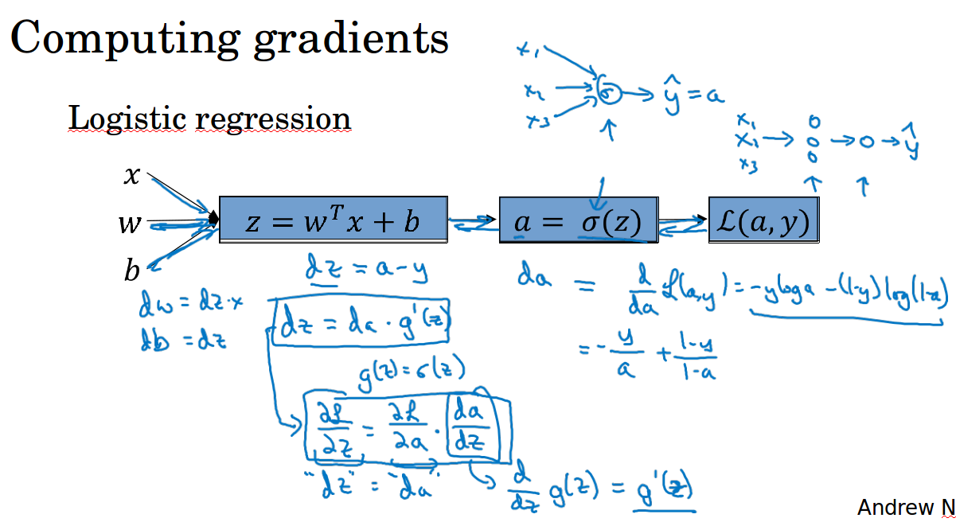

Et dans le cas d’un réseau de neurones :

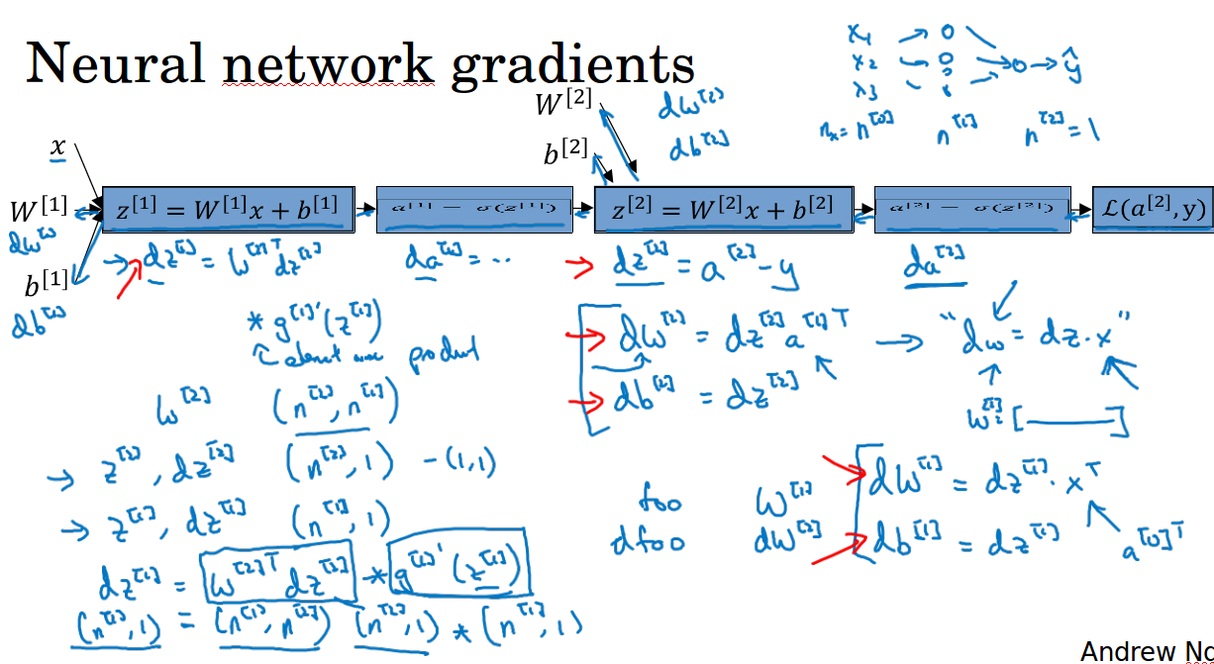

L’algorithme du gradient descent va s’écrire :

- Initialisation des paramètres W[1], b[1], W[2], b[2]
- répéter
{ Calcul des prédictions ŷ(i) pour i = 1, …,m

Calcul des gradients :
dW[1] = dJ/dW[1], db[1] = dJ/db[1]
Calculs en tenant compte de toutes les observations i = 1, …, m
dW[2] = dJ/dW[2], db[2] = dJ/db[2]

Mise à jour des poids :
W[1] := W[1] - α * dW[1]
W[2] := W[2] - α * dW[2]

}

NB) La partie entre accolades ne correspond qu’à une seule itération

On peut formaliser les parties « forward propagation » et « back propagation » pour m exemples d’apprentissage :

Forward propagation Back propagation

Z[1] = W[1] X + b[1] dZ[2] = A[2] – Y (1)
A[1] = g[1](Z[1]) avec Y = [y(1) y(2) … y(m)]

Z[2] = W[2]A[1] + b[2] dW[2] = (1/m) * dZ[2] A[1].T (2)
A[2] = g[2](Z[2]) = σ(Z[2]) db[2] = (1/m) * np.sum(dZ[2], axis = 1, keepdims = True) (3)

dZ[1] = W[2].T dZ[2] * g[1]’(Z[1]) (4)

dA[1]

dA[1] = (1/m)* dZ[1]X.T (5)
db[1] = (1/m) * np.sum(dZ[1], axis = 1, keepdims = True) (6)

Remarque 1 :
dZ[1] est de dimension (n[1], m)
dA[1] est de dimension (n[1], m)
g[1]’(Z[1]) est aussi de dimension (n[1], m)
Le produit * dans : dZ[1] = W[2].T dZ[2] * g[1]’(Z[1])
est le produit élément par élement pour des matrices

Remarque 2 :
Une bonne compréhension des formules « back propagation » passe d’abord par la compréhension du cas d’une seule observation, ensuite on peut justifier le passage à m observations en utilisant le calcul matriciel ainsi que le fait de diviser par m notamment pour les équations : (2), (3), (5) et (6)

Remarque 3: pour les équations (1) et (4), on exprime les expressions de dZ[1] et dZ[2] en généralisant le calcul de « dz » d’une régression logistique car on avait :
dz = da g’(z)

Remarque 4 (faite par moi) :
Les formules de « back propagation » peuvent aussi être formalisées de manière plus générale grâce au formalisme des équations fondamentales de « back propagation » proposées par Michaël Nielsen, mais en gardant plutôt un raisonnement avec une seule observation.

Initialisation aléatoire des paramètres :

Attention, on ne peut pas initialiser tous les paramètres W[1], b[1], W[2], b[2] à zéro comme dans pour la régression logistique. Car si on le faisait, on obtiendrait alors des valeurs de Z et A exactement les mêmes quel que soit les couches !

Ce qu’il convient de faire c’est d’initialiser avec :

W[1] = np.random.randn((2,2))*0.01
b[1] = np.zeros((2,1))
W[2] = np.random.randn((1,2))*0.01
b[2] = np.zeros((1,1))

Pour initialiser les valeurs de b[1] et b[2], on peut sans problème initialiser avec des valeurs nulles.
Par contre, pour initialiser les valeurs de W[1] et W[2], on prend plutôt une constante de 0.01 au lieu de 100, car si on prend 100 cela veut dire que les poids vont être grands ce qui entraînerait que Z va être très grand et donc les valeurs de g’ vont être très petites et « gradient descent » sera alors très lent !

En fait cette valeur de 0.01 est très adaptée pour les réseaux de type « shallow » avec un petit nombre de couches cachées. Mais pour des réseaux plus profonds, on pourra choisir une constante différente de 0.01
Heroes of Deep learning :

Ian Goodfellow interview : d’abord étudiant en neuro-sciences, il s’est ensuite intéressé à l’AI. Tout est parti lorsqu’il a étudie l’article « deep belief net » de Geoff Hinton, et avec un ami il a construit une application GPU pour exécuter une machine Boltzmann pendant ses vacances d’été. Et il réalisé que le Deep learning était le domaine avec les algorithmes les plus intéressants contrairement à SVM pour lequel même avec de grandes quantités de données la performance n’était pas au rendez-vous. Richard Reyne l’a remercié pour un travail concernant un article sur la GPU. D’abord ils on utilisé leur argent pour construire leurs premières machines puis ils ont utilisé l’argent des laboratoires de Stanford. Ian est l’inventeur d’un algorithme qui a pris de l’importance en Deep learning : les GANS’s ie les Generative Adversarial Networks. On les appelle aussi les modèles génératifs, ce sont des modèles qui sont utilisables si on possède beaucoup de données d’apprentissage et si on souhaite créer plus d’exemples d’apprentissage (imaginaires). Ian Goodfellow avait étudié les avantages et inconvénients des autres méthodes comme les machines de Boltzmann et sparse coding. Le fonctionnement de GANS’s a donné de très bons résultats dès la première tentative sans avoir à rechercher des valeurs des hyperparamètres. Actuellement, les GANS’s servent dans le domaine de l’apprentissage supervisé à générer des données d’apprentissage pour d’autres modèles et à simuler des expériences scientifiques. Il y a 10 ans, les machines de Boltzmann étaient utilisées comme des blocs importants, mais elles étaient très capricieuses. C’est pourquoi les chercheurs se sont tourné vers les fonctions Relu et la normalisation de type « batch » et c’est ce qui a rendu le Deep learning plus fiable.Si il est possible de rendre les GAN’s aussi fiables que ce qu’est devenu le Deep learning alors les GANS’s auront une place plus importante. Ian Good fellow passe maintenant plus de 40 % de son temps à essayer de stabiliser les GANS’s. De plus, Indico, Facebook et Berkeley sont aussi des pionniers des GANS’s. Il a aussi été co-auteur pour le livre sur le Deep learning avec Yoshua Bengio et Aaron Courville qui étaient ses professeurs durant son Phd. C’est un livre sur le Deep learning(70000 ventes en anglais et chinois) et de nombreux d’étudiants ont appris beaucoup grâce à ce bouquin.Dans ce livre, les maths nécessaires pour le Deep learning sont abordées. Le Machine learning a permis de résoudre des problèmes simples jusqu’à présent. Mais maintenant, il y a différentes pistes pour le Deep learning possibles et le défi est de savoir quelles orientations, le Deep learning doit prendre. Pas besoin de Phd selon lui pour travailler pour des entreprises, il faut savoir montrer son travail via github surtout si on a travaillé sur une problématique intéressante, voire un article. Si on a lu le livre, il faut aussi pratiquer par exemple sur un sujet qui nous intéresse ou sur un « street view house numbers » classifieur ou appliquer les compétences basiques du livre. Ian a aussi travaillé sur les « Adversarial examples ».

Semaine 4

